Tillsynsbegäran – information om höga naturvärden i avverkningsanmälan A 24644-2020 i Ragunda kommun
Detta dokument behandlar höga naturvärden i avverkningsanmälan A 24644-2020 i Ragunda kommun. Denna avverkningsanmälan inkom 2020-05-26 och omfattar 21,6 ha.
Vi begär härmed att Skogsstyrelsen fattar beslut enligt miljöbalken som säkerställer att skogens höga naturvärden bevaras samt säkerställer att EU-lagstiftning efterlevs och att artskyddsbrott förhindras. Vi önskar även ta del av de ställningstaganden och beslut som myndigheterna meddelar till följd av aktuell avverkningsanmälan och föreningens inlaga (se 34 § förvaltningslagen).
Nedan beskrivs fynd av naturvårdsarter som gjorts i det avverkningsanmälda området. I BILAGA 1 finns artfakta om rödlistade arter.

Naturvårdsarter
I avverkningsanmälan har följande 6 naturvårdsarter hittats: luddfingersvamp (NT), lunglav (NT), mörk kolflarnlav (NT), orange taggsvamp (NT), korallblylav (S) och stuplav (S). Av dessa är 4 rödlistade. För rödlistade arter har rödlistekategorin angivits inom parentes. Arter som är signalarter enligt Skogsstyrelsen har markerats med (S).
De påträffade naturvårdsarterna är ett tydligt kvitto på att detta rör sig om en skog med höga naturvärden. I Figur 1 visas en karta över det avverkningsanmälda området, där samtliga fyndplatser för naturvårdsarter som finns registrerade på Artportalen har markerats.
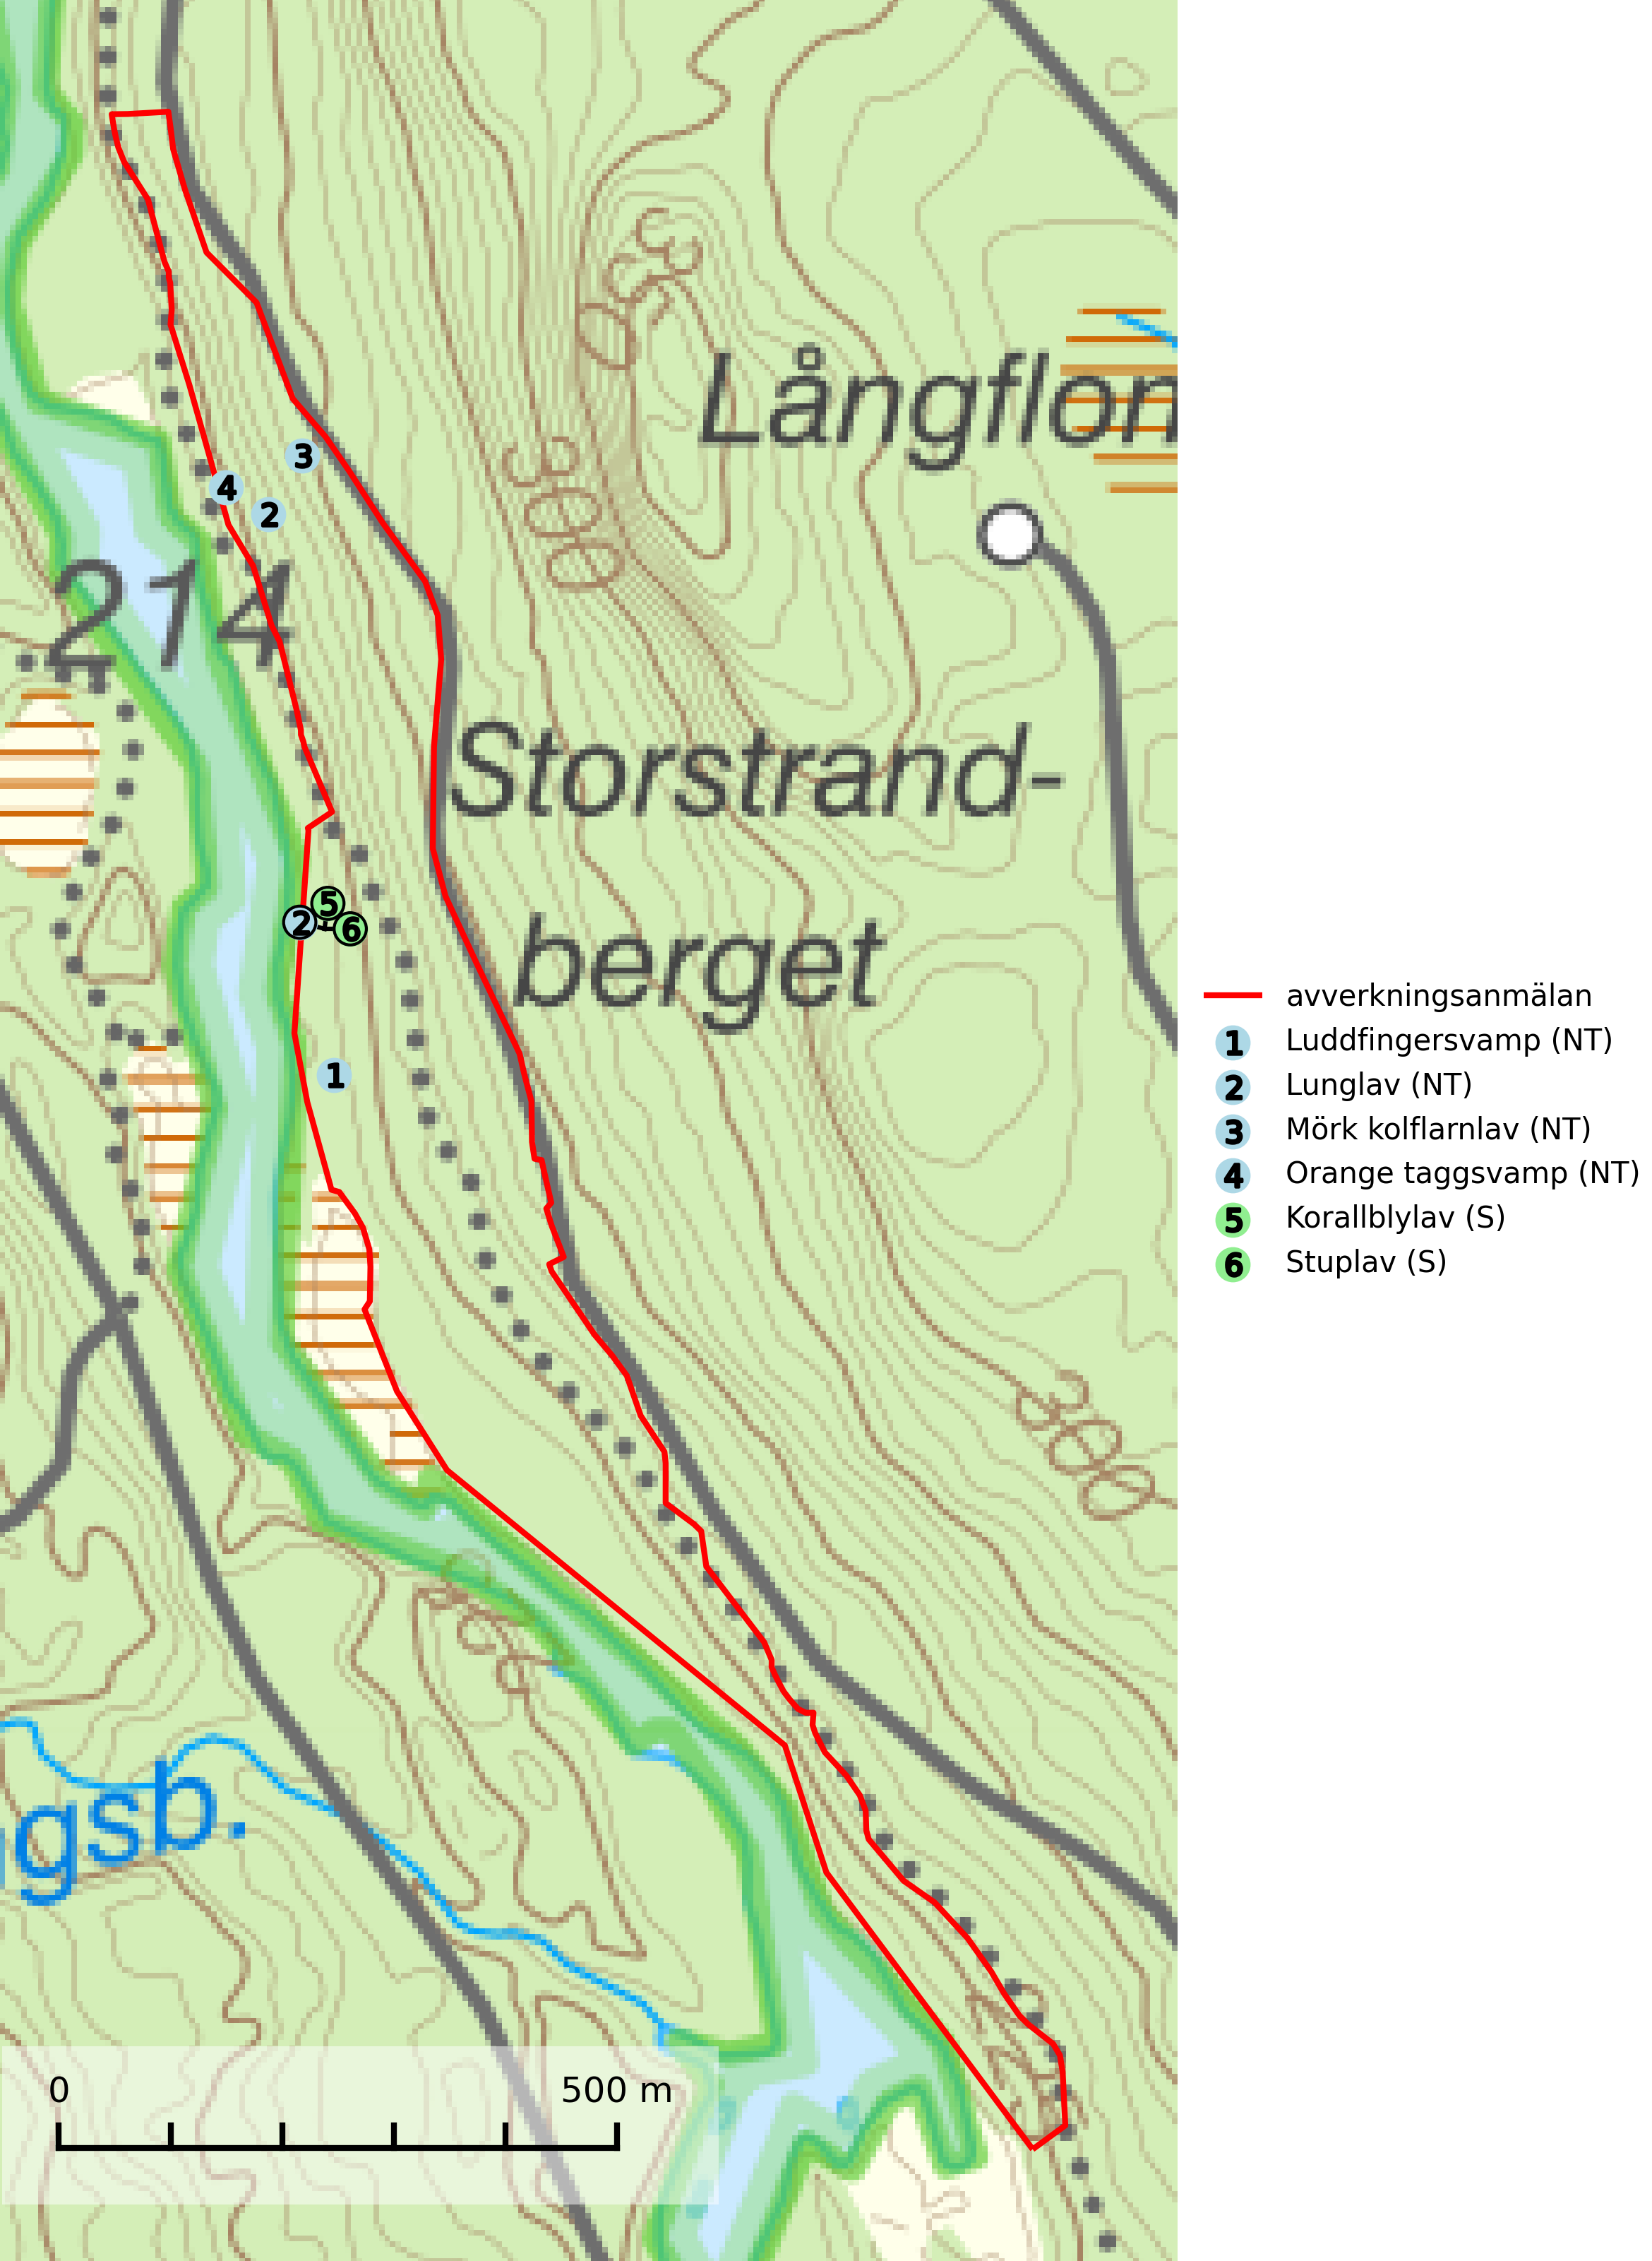
Figur 1. Fyndplatser för naturvårdsarter i det avverkningsanmälda området (röd linje). Markörer utan svart kant är placerade på fyndplatsen. Markörer med svart kant är placerade vid sidan av fyndplatsen och har ett svart streck som visar fyndplatsens exakta position. Kartans mittpunktskoordinat är N 7020539, E 536878 i SWEREF 99 TM.
Korallblylav växer på bark av asp, ask, rönn, sälg, bok och lönn och signalerar överallt skogsbestånd med höga naturvärden och den följs nästan alltid av andra ovanliga och rödlistade arter. Den indikerar hög och jämn luftfuktighet och växer främst i områden med lång skoglig kontinuitet där det funnits ett ständigt inslag av gamla lövträd (SLU Artdatabanken, 2024; Nitare & Skogsstyrelsen, 2019).
Lunglav (NT) är en av vårt lands främsta signalarter som överallt indikerar gamla lövträd, skogsbestånd med höga naturvärden och ekosystem med lång skoglig kontinuitet. Lokalt kan förekomsten vara mycket riklig men den hittas nästan enbart i gamla och ej slutavverkade skogar. Artens samtliga förekomster bör uppmärksammas från naturvårdssynpunkt, då många lokaler även hyser andra ovanliga och rödlistade arter. Rikliga förekomster bör skyddas med biotopskydd, frivilliga avsättningar eller reservat. Det finns ett antal sällsynta lavparasiter som växer på lunglav: lunglavsknapp (VU), skrovelmössing (DD), lunglavshårprick (DD), Calycina alstrupii (NA) och Chalara lobariae (NA) (SLU Artdatabanken, 2025; SLU Artdatabanken, 2024; Nitare & Skogsstyrelsen, 2019).
Mörk kolflarnlav (NT) är brandberoende och växer nästan uteslutande på kolad hård kärnved av tall. Arten förekommer främst i glesa, öppna tall- och blandbarrskogar av naturskogskaraktär och etableringen verkar ske sent efter brand, kanske först efter 100–300 år. Mörk kolflarnlav indikerar skog med höga naturvärden och vanligast är att den påträffas på rester av nedbrunna torrakor och högstubbar och lågstubbar som är så grova att hela innandömet är urbränt. Tall- och blandbarrskogar av naturskogskaraktär med spår av återkommande bränder hyser höga biologiska värden och bör skyddas (SLU Artdatabanken, 2024).
Orange taggsvamp (NT) bildar mykorrhiza med både gran och tall och den förekommer främst i äldre barrskogar med kontinuitetsskogskaraktär. Mest frekvent är den i äldre mossrik granskog, men då bara i skogar inom granens naturliga utbredningsområde och i bestånd med långvarig grankontinuitet. Den totala populationen i landet bedöms ha minskat kraftigt och fortsatt kommer att minska då arten är knuten till en produktiv skogsmiljö som successivt avverkas. Arten hotas främst av skogsavverkning och tycks försvinna efter slutavverkning, markberedning och plantering och det är inte känt att arten har återkommit i anlagd skog på tidigare kalmark (SLU Artdatabanken, 2024).
Stuplav är en mycket bra signalart i hela sitt utbredningsområde och förekommer nästan enbart i skogsmiljöer med höga naturvärden. Den indikerar långvarig förekomst av gamla lövträd och miljöer med konstant hög luftfuktighet. I skogar med suboceaniskt klimat finns det en mycket sällsynt parasit, njurlavsknapp Pletocarpon nephromeum (EN), som växer på stuplav (SLU Artdatabanken, 2024; Nitare & Skogsstyrelsen, 2019).

BILAGA 1 – Rödlistade arter

Lunglav – ekologi samt krav på livsmiljön
Lunglav (NT) är en av vårt lands främsta signalarter som överallt indikerar gamla lövträd, skogsbestånd med höga naturvärden och ekosystem med lång skoglig kontinuitet. Lokalt kan förekomsten vara mycket riklig men den hittas nästan enbart i gamla och ej slutavverkade skogar. Artens samtliga förekomster bör uppmärksammas från naturvårdssynpunkt, då många lokaler även hyser andra ovanliga och rödlistade arter. Rikliga förekomster bör skyddas med biotopskydd, frivilliga avsättningar eller reservat (SLU Artdatabanken, 2024; Nitare & Skogsstyrelsen, 2019).
På lunglav kan man sällsynt finna små svarta skivlika bildningar som liknar apothecier men som är en parasitisk svamp, Lunglavsknapp Plectocarpon lichenum (VU). Det finns ytterligare ett antal parasiter vilka bara förekommer på lunglav: Skrovelmössing Dactylospora lobariella (rödlistad som Kunskapsbrist DD) och Lunglavshårprick Niesslia lobariae (rödlistad som Kunskapsbrist DD). Skrovelmössing (DD) har små svarta apothecier och bruna, 1-septerade sporer och Lunglavshårprick (DD) har brunhåriga perithecier och färglösa, 1-septerade sporer. Nyligen har ytterligare två lavparasiter påträffats i Sverige som växer på lunglav: Calycina alstrupii (NA) och Chalara lobariae (NA) (SLU Artdatabanken, 2025; SLU Artdatabanken, 2024; Nitare & Skogsstyrelsen, 2019).

Referenser – lunglav
Nitare, J. och Skogsstyrelsen, 2019. Skyddsvärd skog – Naturvårdsarter och andra kriterier för naturvärdesbedömning. Skogsstyrelsen.
SLU Artdatabanken, 2024. Artfaktablad. Naturvård – artfakta. SLU Artdatabanken, Uppsala.
SLU Artdatabanken, 2025. Över 20 nya lavparasiter för Sverige. https://www.slu.se/artdatabanken/arter-och-natur/artiklar/over-20-nya-lavparasiter-for-sverige/

